CIRCULAR N°1

5000002088

“PROVISIÓN DE VÁLVULAS DE 6", 8" Y 12"”

A todas las Empresas interesadas, hacemos llegar la siguiente información para la solicitud de cotización de referencia:

- PREGUNTA. – Si nos pueden enviar más información técnica de las válvulas solicitadas.
RESPUESTA. - Adjunto cuadro que permite escoger las opciones para especificar las válvulas
del requerimiento (GLOBO-HOJA 3, BOLA TRUNNION-HOJA 1 )

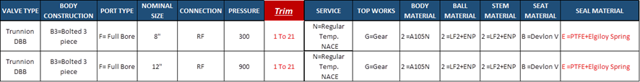

- PREGUNTA. – Favor de indicar el material del cuerpo y el material los internos de las válvulas (asientos, esfera/obturador).

RESPUESTA. - A continuación, lo solicitado:

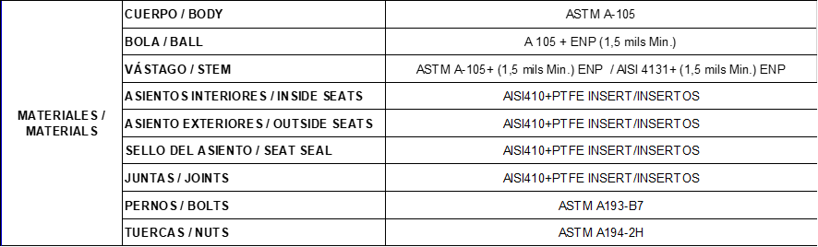

¿En el caso de las válvulas bola, el bonete debe estar empernado o soldado? - R. El bonete debe ser empernado.
¿El trim de las válvulas? – R. 1 a 28
¿Las normativas o reglamentaciones de fabricación? - R. La normativa es la estándar.

- PREGUNTA. – Favor indicar marcas aprobadas por YPFB Trasporte para la presente provisión.

RESPUESTA. - A continuación, lo solicitado:

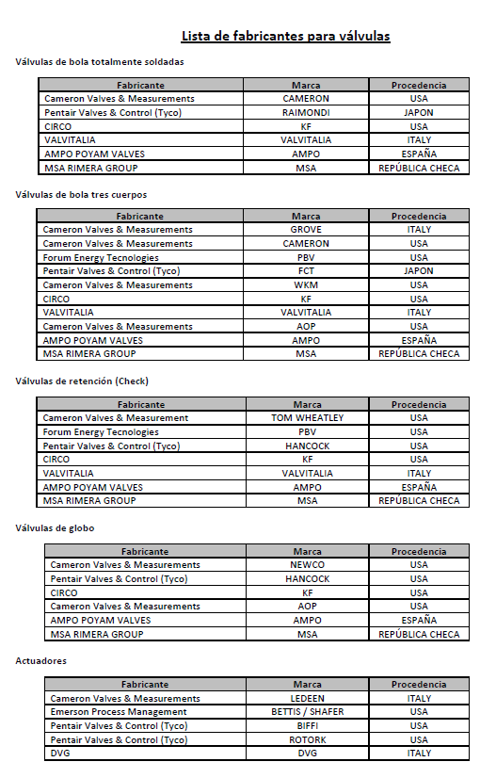
Siendo esta toda la información, solicitamos a su empresa tomar debida nota de la presente Circular1, con el fin de que no tengan inconvenientes en subir su oferta al SRM.

Santa Cruz, 21 de abril de 2021

